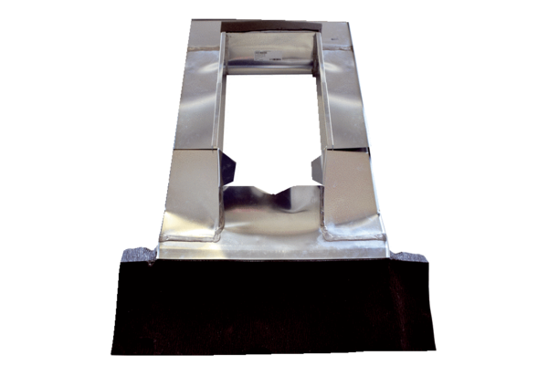Okvir za pokrivanje krova PP 45 DER 36-55Jedinica za pakiranje: 1 komAsortiman: K
Broj artikla: 0093.1317Proizvođač: MAICO

